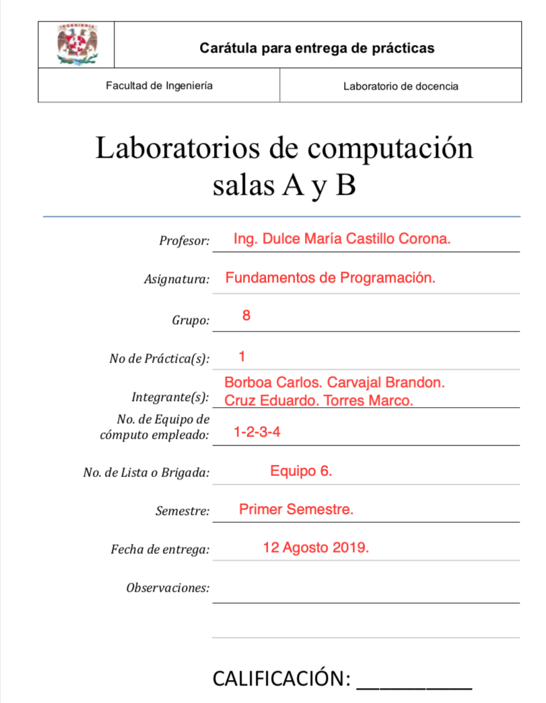

1. Buscar un libro sobre el lenguaje de programación Arduino, poner liga y breve descripción del contenido.

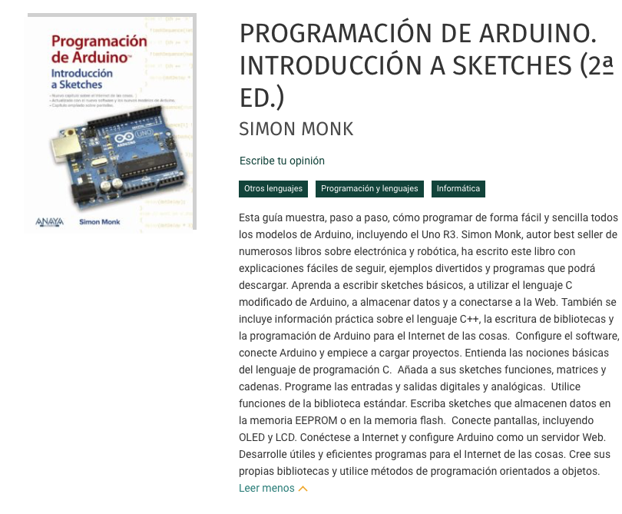

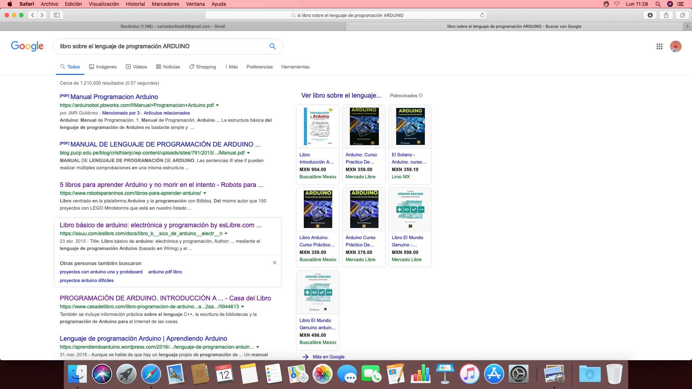

https://latam.casadellibro.com/libro-programacion-de-arduino-introduccion-a-sketches-2aa-ed/9788441539310/5944613

El contenido del libro es acerca de la programación explicada paso a paso de todos los modelos de Arduino, aborda una amplia gama de ejercicios dinámicos y sencillos de realizar y que posteriormente se pueden descargar. También contiene la explicación para aprender a utilizar el lenguaje C modificado para Arduino, almacenar datos y conectarse a la web.

2. Buscar una tesis que ocupe el lenguaje de programación del punto anterior, que pertenezca a la Facultad de ingeniería (UNAM), poner liga y breve descripción.

Diseño e integración de un sistema de adquisición de datos mediante el uso de Arduino y raspberry-pi. Tesis que para obtener el título de Licenciatura en Ingeniería en Computación, presenta Juan Alfredo Núñez Rodríguez ; asesor Víctor Manuel Guerra Ortiz

http://www.iingen.unam.mx/es-mx/Publicaciones/Tesis/Paginas/default.aspx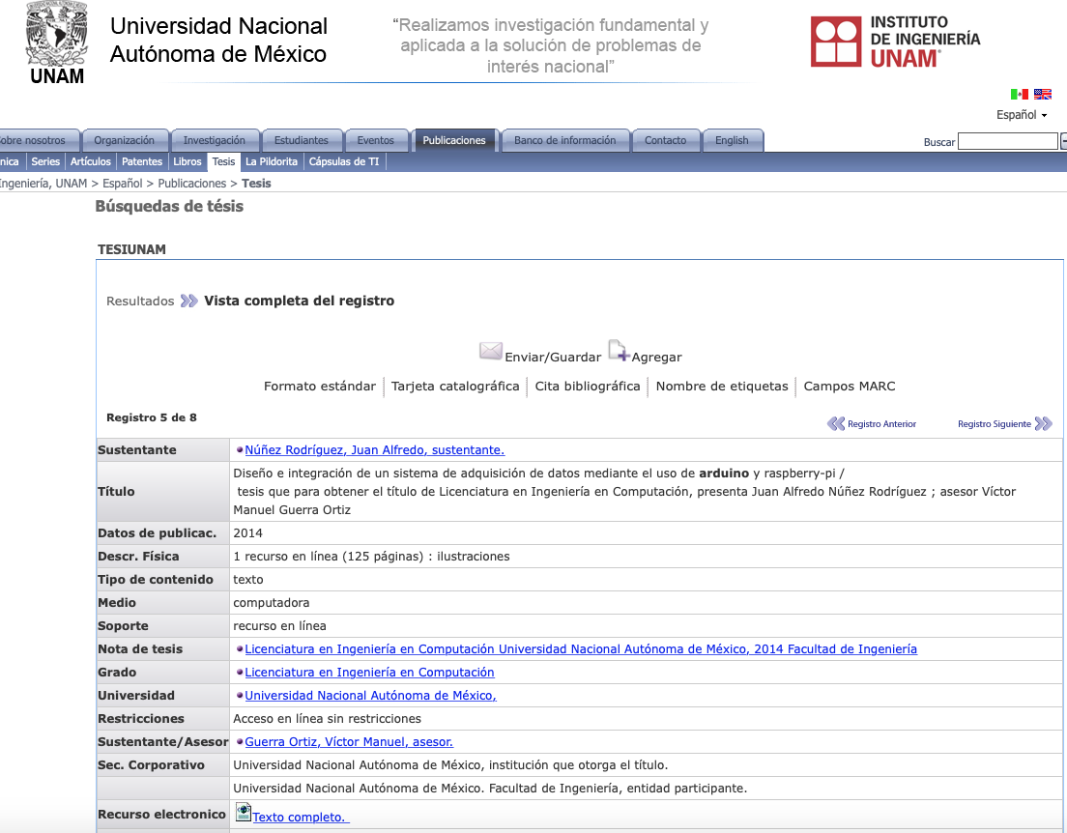

Esta Tesis esta enfocada principalmente en el uso de Arduino como herramienta para desarrollar un sistema de adquisición de datos de propósito general para poder utilizar información en un entorno web y poder almacenarla en una base de datos para luego elaborar un reporte. Así mismo, utilizando la conexión con cable Ethernet para comunicar el servidor Web con el Arduino y de esta forma, realizar actividades como: cerrar o abrir algún tipo de válvula, cortar o activar el suministro de corriente, mover motores, entre otras cosas.

3.Buscar un ***artículo*** sobre una aplicación de tu carrera en el lenguaje de programación visto en el punto 1.

Link del articulo sobre arduino:

<https://aprendiendoarduino.wordpress.com/tag/aplicaciones-arduino/>

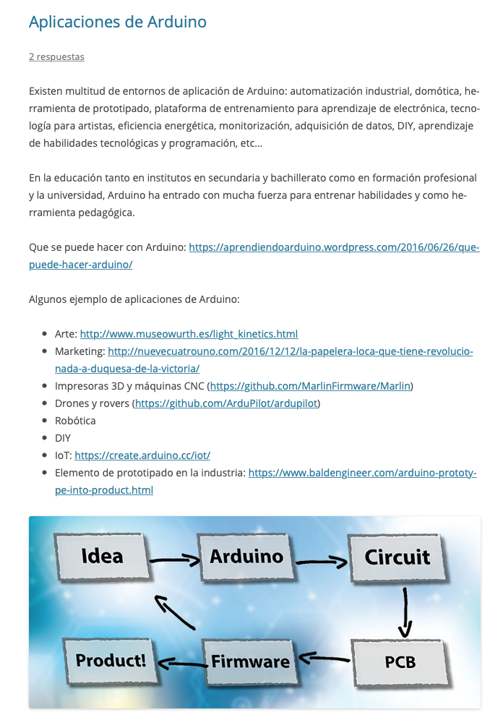

4.Mostrar 3 códigos en diferentes lenguajes de programación para desarrollar un sistema de ecuaciones.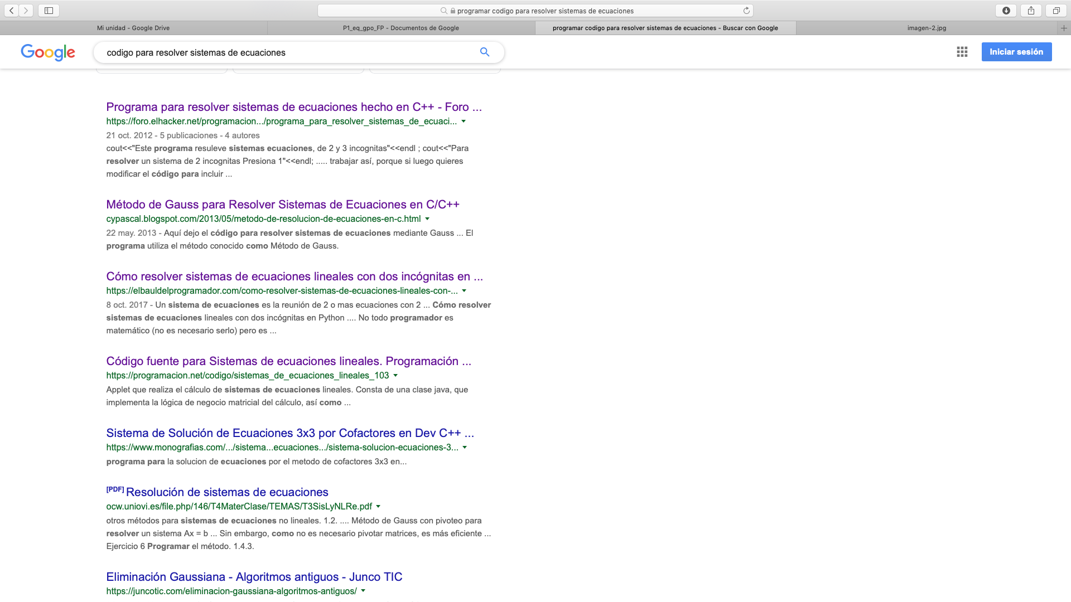

lenguaje java

import java.io.*;

class sisecc

{

public static void main (String args[]) throws IOException

{

BufferedReader br = new BufferedReader (new InputStreamReader (System.in));

float y, x;

System.out.println ("Introduzca A: ");

String aa = br.readLine ();

float a = Float.parseFloat (aa);

System.out.println ("Introduzca B: ");

String bb = br.readLine ();

float b = Float.parseFloat (bb);

System.out.println ("Introduzca C: ");

String cc = br.readLine ();

float c = Float.parseFloat (cc);

System.out.println ("Introduzca D: ");

String dd = br.readLine ();

float d = Float.parseFloat (dd);

System.out.println ("Introduzca E: ");

String ee = br.readLine ();

float e = Float.parseFloat (ee);

System.out.println ("Introduzca F: ");

String ff = br.readLine ();

float f = Float.parseFloat (ff);

y = ((f * a) - (d * c)) / ((e * a) - (d * b));

x = (c - (b * y)) / a;

System.out.println ("El valor de X = " + x);

System.out.println ("El valor de Y = " + y);

}

}

lenguaje python

**rom** sys **import** argv

script, a, b, c, d, e, f **=** argv

a **=** float(a)

b **=** float(b)

c **=** float(c)

d **=** float(d)

e **=** float(e)

f **=** float(f)

m **=** d **/** a

**if** m **\*** c **==** f :

**print** "El sistema tiene infinitas soluciones"

**else**:

**print** "El sistema no tiene soluciones"

**from** sys **import** argv

script, a, b, c, d, e, f **=** argv

a **=** float(a)

b **=** float(b)

c **=** float(c)

d **=** float(d)

e **=** float(e)

f **=** float(f)

det **=** a **\*** e **-** b **\*** d

**if** det **!=** 0 :

x **=** (e **\*** c **-** b **\*** f) **/** det

y **=** (a **\*** f **-** d **\*** c) **/** det

**print** "La solucion al sistema es x= %d e y= %d" **%** (x, y)

**else** :

m **=** d **/** a

**if** m **\*** c **==** f :

**print** "El sistema tiene infinitas soluciones"

**else**:

**print** "El sistema no tiene soluciones"

lenguaje c++

#include <stdio.h>

#include <conio.h>

int main()

{

float A,B,C,D,E,F, y, x;

printf("Considere el modelo:\n\n");

printf("Ax + By = C\n\n");

printf("Dx + Ey = F\n\n");

printf("Programa que soluciona sistema de ec. 2x2\n\n");

printf("Introduzca los sig valores:\n\n");

printf("A = "); scanf("%f", &A);

printf("B = "); scanf("%f", &B);

printf("C = "); scanf("%f", &C);

printf("D = "); scanf("%f", &D);

printf("E = "); scanf("%f", &E);

printf("F = "); scanf("%f", &F);

y = (A*F - D*C ) / (A*E - D*B);

x = (F-(E*y)) / D;

printf("%.2fx + %.2fy = %.2f \n", A,B,C);

printf("%.2fx + %.2fy = %.2f \n",D,E,F);

printf("x = %.4f\n",x);

printf("y = %.4f\n",y);

getch();

return 25;

}

5. Hacer una impresión de pantalla de la gráfica de las siguientes ecuaciones:

Gráfica uno • x^3+y^3:  
  
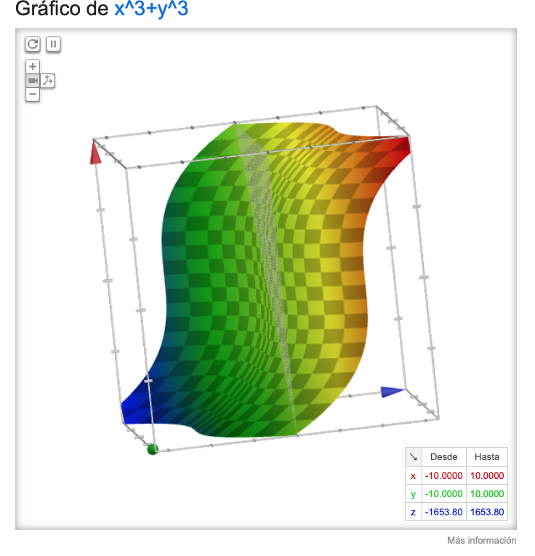

Grafica dos • 5x^2+2x-3

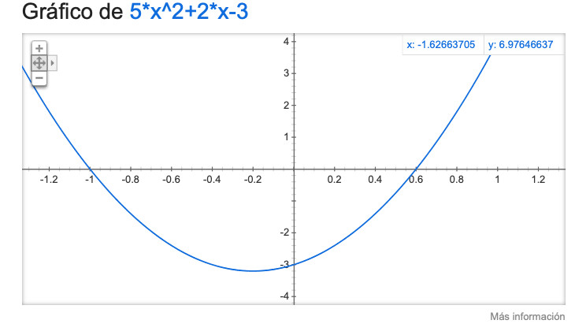

Grafica tres •sin x

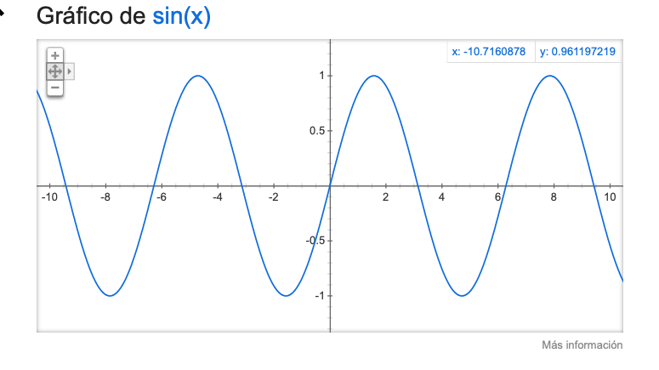

6. Revisar el paseo virtual de la Biblioteca Central de la UNAM y describirlo.

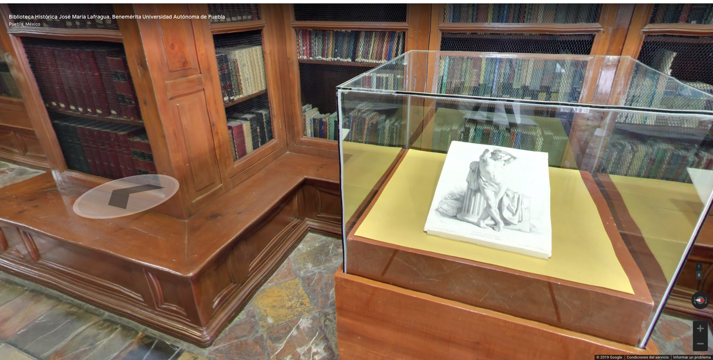

Te permite navegar por los pasillos de la Biblioteca Histórica José María Lafragua, Benemérita Universidad Autónoma de Puebla, te da una idea de como esta conformada y que articulos contiene.Ya que esta biblioteca es muy pequeña no tiene mucho que admirar, solo desplazarte por los pasillos y poder darte una idea si quisieras visitarla.

7. Investigar 3 ligas de paseos virtuales y describirlas.

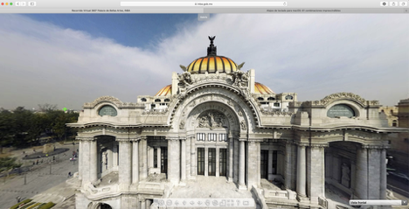<https://www.inba.gob.mx/sitios/recorridos-virtuales/palacio-de-bellas-artes/>

El paseo virtual por el Palacio de Bellas Artes ofrece un panorama de 360 grados del edificio, es decir, de cada uno de sus salas junto con las exposiciones que yacen dentro, así como sus murales, terrazas, restaurantes, e inclusive de la fachada y de sus teatros, desde distintas perspectivas. Además de un fácil manejo del desplazamiento, un mapa con los distintos salones y un listado de acceso directo, para visitar salas en específico o hacer un recorrido

Como desventajas se puede considerar que al rotar la imagen se deforma y que no ofrece experiencias en tiempo real, como lo serían transmitir las presentaciones que se realizan en los teatros, tours, etc.

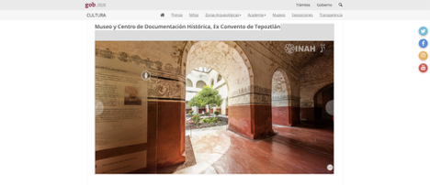<https://www.inah.gob.mx/inah/510-paseos-virtuales>

Similar al anterior el paseo virtual del Museo y Centro de Documentación Histórica, Ex Convento de Tepoztlán ofrece una fácil manipulación de la rotación y el desplazamiento para el usuario y muestra todas las salas del interior del edificio, además agrega iconos que al seleccionarlos despliegan información referente a las piezas o lugares que ahí se observan, sus terrazas, patios, corredores, etc.

Sin embargo, a diferencia del paseo anterior este no cuenta con un mapa general ni el listado de acceso directo a las salas, si no que el recorrido debe realizarse de forma ordenada y no es posible saltar entre salas si no es por medio de los iconos, además tampoco incluye transmisiones en tiempo real.

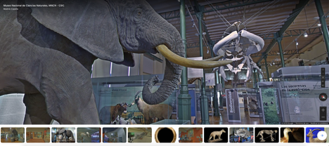

<https://artsandculture.google.com/streetview/museo-nacional-de-ciencias-naturales-mncn-csic/uwG3YZf-kcwXuQ?sv_lng=-3.6899771418441105&sv_lat=40.44132574020747&sv_h=52.535169808382946&sv_p=13.875436949403124&sv_pid=lTAp4x0-ZzC9IhOEPxLJnA&sv_z=1.0000000000000002>

Por último el paseo virtual del Museo Nacional de Ciencias Naturales, al pertenecer al navegador de google, resulta muy familiar para su manipulación y uso, las imágenes no se deforman y permite moverse cómodamente entre pasillos y ver frontalmente una zona definida. Tampoco ofrece transmisiones en vivo.

Sin embargo en este museo no suele haber eventos que lo requieran. Sin embargo, a diferencia de los anteriores recorridos, al no ser una página propia del museo, no ofrece mapas ni información adicional, sino que sólo puedes desplazarte por el lugar.

8 En la carpeta de Dropbox encontrarán una imagen deberán investigar a que se refiere y cuántos resultados arroja esa imagen.

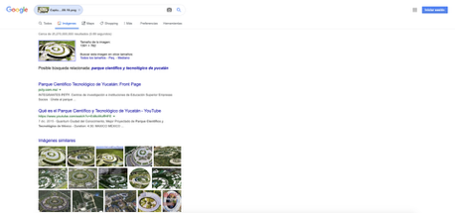

La búsqueda de la imagen refleja que el lugar en cuestión se trata de el Parque Científico y Tecnológico de Yucatán, esta búsqueda permite encontrar la misma imagen en otras resoluciones, imágenes similares y páginas y artículos relacionados con el lugar. La busqueda envía cerca de 25,270,000,000 resultados.

Conclusiones.

Conclusión (Carlos Alfonso Borboa Castillo): con base en las herramientas de software que se ofrecen en internet elaboramos una serie de actividades academicas de manera organizada. Pudimos aprender sobre arduino, particularmente hablando.

Conclusión (Eduardo Cruz Moncayo): Esta práctica te enseña a poder hacer búsquedas más simplificadas y con mayor provecho, como aprender a graficar desde google y ver diferentes códigos de programación haciendo las mismas funciones.

Conclusión(Carvajal Axol Brandon Emir): Podemos realizar busquedas de manera organizada y que nos arrojen los resultados deseados, de esta manera ganas tiempo y mas calidad a tus trabajos, la informacion es veridica.

Conclusión (Torres Martínez Marco Antonio): La información que se encuentra en internet es basta, sin embargo es necesario saber qué información es fiable y cuál no, de igual manera me parece que las herramientas que ofrece un buscador son muy superiores al uso que estamos acostumbrados a darle, ya que nos limitamos a no discriminar información y atenernos al primer resultado que remite, sin embargo este nos permite expandir nuestra cultura.